PREFEITURA MUNICIPAL DE SANTA FÉ DO SUL

PARECER TÉCNICO DE AVALIAÇÃO MERCADOLÓGICA
Lotes do bairro Residencial Portal do Sol

ESTÂNCIA TURÍSTICA DE SANTA FÉ DO SUL, 18 DE AGOSTO DE 2025
SUMÁRIO

1. IDENTIFICAÇÃO DO SOLICITANTE 3
2. FINALIDADE DO PARECER TÉCNICO 3
3. IDENTIFICAÇÃO E CARACTERIZAÇÃO DO OBJETO DA AVALIAÇÃO 3
4. PESQUISA DE MERCADO DE IMÓVEIS COMPARANDO 6
5. DETERMINAÇÃO DO VALOR DE MERCADO DOS TERRENOS OBJETO DE AVALIAÇÃO 8
6. CONCLUSÃO DO PTAM 9
ANEXOS 11
ANEXO I – CROQUI DOS IMÓVEIS AVALIANDO 12
ANEXO II – LOCALIZAÇÃO DOS IMÓVEIS AVALIANDO 13
ANEXO III – FOTOS DOS IMÓVEIS AVALIANDO 14
ANEXO IV – IMÓVEL REFERENCIAL 1 16
ANEXO V – IMÓVEL REFERENCIAL 2 17
ANEXO VI – IMÓVEL REFERENCIAL 3 18
ANEXO VIII - CERTIDÕES DE MATRÍCULA DOS IMÓVEIS AVALIANDO 20

- IDENTIFICAÇÃO DO SOLICITANTE
Prefeitura Municipal de Santa Fé do Sul, inscrita sob o CNPJ nº 45.138.070/0001-49, com sede na Avenida Conselheiro Antônio Prado, nº 1616, Centro, Santa Fé do Sul, Estado de São Paulo, CEP 15.775-000.

- FINALIDADE DO PARECER TÉCNICO
Instrução técnica para elaboração de Termo de Referência de abertura de processo licitatório na modalidade Leilão, destinado a alienação de 4 (quatro) terrenos, no bairro Residencial Portal do Sol, nesta cidade de Santa Fé do Sul, Estado de São Paulo, CEP 15.775-000.

- IDENTIFICAÇÃO E CARACTERIZAÇÃO DO OBJETO DA AVALIAÇÃO

  - Área Institucional 2/Sistema de Lazer 02 denominado Lote 01B – com área de 1.002,49m², localizado na Rua Quatro - Residencial Portal do Sol. CAD. 1026605. Matricula nº 46.001.
- CARACTERÍSTICOS: - Um imóvel, medindo 29,73m (vinte e nove metros e setenta e três centímetros), de frente para a Rua Quatro; pelo lado direito de quem da rua olha para o imóvel mede 33,71m (trinta e três metros e setenta e um centímetros), confrontando com o Lote 01A, pelo lado esquerdo, medindo 33,73m (trinta e três metros e setenta e três centímetros), confronta com o Lote 01C, pelo fundo mede 29,73m (vinte e nove metros e setenta e três centímetros), confrontando com o Lote 01D; perfazendo uma área total de 1.002,49m² (um mil e dois metros e quarenta e nove centímetros) quadrados.

    - Características do Área Institucional 2/Sistema de Lazer 02 denominado Lote 01B, Residencial Portal do Sol.
- Tipo de Implantação: Rua Pavimentada
- Cercamento: Sem fechamento
- Uso Predominante: Residencial Lazer
- Topografia: Plano
- Superfície: Seco
- Posição do terreno em relação à rua: no mesmo nível
- Estado do terreno: aplainado com grama
- Serviços Públicos nas vias de acesso: rede de água, rede elétrica, rede de telefonia/internet.
- Solução sanitária: fossa séptica
- Elementos valorizantes: localizado em área de lazer, loteamento fechado com portaria e segurança
- Elementos desvalorizantes: não possui acesso direto ao rio

  - Área Institucional 2/Sistema de Lazer 02 denominado Lote 01C – com área de 1.092,75m², localizado na Rua Um esquina com a Rua Quatro - Residencial Portal do Sol. CAD. 1026606. Matricula nº 46002.
CARACTERÍSTICOS: - Um imóvel, medindo 26,87m (vinte e seis metros e oitenta e sete centímetros), de frente para a Rua Um mais 14,69m (quatorze metros e sessenta e nove centímetros), onde com a Rua Quatro faz confluência com o raio de 7,00m (sete metros); pelo lado direito de quem da rua olha para o imóvel mede 31,07 (trinta e um metros e sete centímetros), confrontando com a Rua Quatro, pelo lado esquerdo, medindo 23,56m (vinte e três metros e cinquenta e seis centímetros), confronta com o Lote 01D, pelo fundo mede 33,73m (trinta e três metros e setenta e três centímetros), confrontando com o Lote 01B, perfazendo uma área total de 1.092,75m² (um mil e noventa e dois metros e setenta e cinco centímetros) quadrados.

    - Características do Área Institucional 2/Sistema de Lazer 02 denominado Lote 01C, Residencial Portal do Sol.
- Tipo de Implantação: Rua Pavimentada
- Cercamento: Sem fechamento
- Uso Predominante: Residencial Lazer
- Topografia: Plano
- Superfície: Seco
- Posição do terreno em relação à rua: no mesmo nível
- Estado do terreno: aplainado com grama
- Serviços Públicos nas vias de acesso: rede de água, rede elétrica, rede de telefonia/internet.
- Solução sanitária: fossa séptica
- Elementos valorizantes: localizado em área de lazer, loteamento fechado com portaria e segurança
- Elementos desvalorizantes: não possui acesso direto ao rio

3.3 Área Institucional 2/Sistema de Lazer 02 denominado Lote 01D – com área de 1.000,85m², localizado na Rua Um - Residencial Portal do Sol. CAD. 1026607. Matricula nº 46003.
- CARACTERÍSTICOS: - Um imóvel, medindo 24,61m (vinte e quatro metros e sessenta e um centímetros), de frente para a Rua Um, pelo lado direito de quem da rua olha para o imóvel mede 53,29 (cinquenta e três metros e vinte e nove centímetros), confrontando com o Lote 01C e Lote 01B, pelo lado esquerdo, medindo 40,88m (quarenta metros e oitenta e oito centímetros), confronta com o Lote 01E, pelo fundo mede 21,26m (vinte e um metros e vinte e seis centímetros) e confronta com o Lote 01A, perfazendo uma área total de 1.000,85m² (um mil metros e oitenta e cinco centímetros) quadrados.
    - Área Institucional 2/Sistema de Lazer 02 denominado Lote 01D, Residencial Portal do Sol.
- Tipo de Implantação: Rua Pavimentada
- Cercamento: Sem fechamento
- Uso Predominante: Residencial Lazer
- Topografia: Plano
- Superfície: Seco
- Posição do terreno em relação à rua: no mesmo nível
- Estado do terreno: aplainado com grama
- Serviços Públicos nas vias de acesso: rede de água, rede elétrica, rede de telefonia/internet.
- Solução sanitária: fossa séptica
- Elementos valorizantes: localizado em área de lazer, loteamento fechado com portaria e segurança
- Elementos desvalorizantes: não possui acesso direto ao rio

  - Área Institucional 03 – Loteamento Portal do Sol, com área de 1.120,38m², localizado na Rua Um – Residencial Portal do Sol. CAD. 1026602. Matricula nº 45.666.
- CARACTERÍSTICOS: Um imóvel urbano, de formato irregular, com as seguintes características e confrontações: medindo 29,94m (vinte e nove metros e noventa e quatro centímetros), mais 10,35m (dez metros e trinta e cinco centímetros) em curva com raio de 7,00m (sete metros) de frente pela Rua Um; pelo lado direito, medindo 30,00m (trinta metros), confronta com a Área de Compensação Ambiental; pelo lado esquerdo, medindo 33,47m (trinta e três metros e quarenta e sete centímetros), confronta com a Rua Cinco; e finamente aos fundos, medindo 39,00m (trinta e nove metros), confrontando com a Área de Compensação Ambiental.

    - Características da Área Institucional 03, Residencial Portal do Sol
- Tipo de Implantação: Rua Pavimentada
- Cercamento: Sem fechamento
- Uso Predominante: Residencial Lazer
- Topografia: Plano
- Superfície: Seco
- Posição do terreno em relação à rua: no mesmo nível
- Estado do terreno: aplainado com grama
- Serviços Públicos nas vias de acesso: rede de água, rede elétrica, rede de telefonia/internet.
- Solução sanitária: fossa séptica
- Elementos valorizantes: localizado em área de lazer, loteamento fechado com portaria e segurança
- Elementos desvalorizantes: não possui acesso direto ao rio

- PESQUISA DE MERCADO DE IMÓVEIS COMPARANDO

4.1 IDENTIFICAÇÃO DOS IMÓVEIS COMPARANDO
Para obtenção do valor de mercado dos imóveis avaliando foi realizada pesquisa no bairro Residencial Portal do Sol, onde foram identificados 3 lotes anunciados para venda, dos quais dois estavam anunciados com placas de imobiliárias e um com placa do próprio proprietário. O contato foi realizado por telefone no dia 18 de agosto de 2025, assim como a pesquisa nos sites
das imobiliárias, sendo eles;

Imóvel Referencial R1: Lote 04 da Quadra A, bairro Residencial Portal do Sol, localizado na Rua Um, com testada de 26,33 metros e área de 1.213,10 metros quadrados, anunciado pela Imobiliária Estância Santa Fé no site https://www.imobiliariaestanciasantafe.com.br/ pelo valor de R$ 880.000,00.

Imóvel Referencial R2: Lote 03 da Quadra A, bairro Residencial Portal do Sol, localizado na Rua Um, com testada de 30,00 metros e área de 1.140,00 metros quadrados, anunciado pelo proprietário no valor de R$ 650.000,00.

Imóvel Referencial R3: Lote 07-B da Quadra C, bairro Residencial Portal do Sol, localizado na Rua Dois, com testada de 36,98 metros e área de 1.261,61 metros quadrados, anunciado pela imobiliária Trindade Imóveis no site https://www.adtrindademoveis.com.br/ pelo valor de R$ 690.000,00.

Imóvel | Contato | Telefone | Endereço | Bairro | Quadra | Lote | Formato | Área  (m²)
R1 | Imobiliaria Estância Santa Fé | (17) 99629-6745 | Rua Um | Residencial Portal do Sol | A | 04 | Esquina | 1.213,10
R2 | Proprietário | (19) 99145-2827 | Rua Um | Residencial Portal do Sol | A | 03 | Regular | 1.140,00
R3 | Imobiliaria Trindade | (17) 99764-5501 | Rua Dois | Residencial Portal do Sol | C | 07-B | Esquina | 1.261,61

Tabela: Imóveis Referenciais

  - HOMOGEINIZAÇÃO DOS IMÓVEIS COMPARANDO
Imóvel | Preço | Condição | Topografia do terreno | Homogeinização R$ | Preço homogeinizado | M2 | Preço m2
R1 | R$ 880.000,00 | Anunciado por imobiliaria | Plano | Desconto Anuncio 5% = -44.000,00  Desconto Corretagem 5% = -44.000,00 | R$ 792.000,00 | 1.213,10m² | R$ 652,87
R2 | R$ 650.000,00 | Anunciado pelo proprietário | Plano | Desconto Anuncio 5% = -32.500,00 | R$ 617.500,00 | 1.140,00m² | R$ 541,67
R3 | R$ 690.000,00 | Anunciado por imobiliaria | Plano | Desconto Anuncio 5% = -34.500,00  Desconto Corretagem 5% = -34.500,00 | R$ 621.000,00 | 1.261,61m² | R$ 492,23
Tabela: Homogeinização imóveis referenciais

- Foi descontado 5% do valor de cada imóvel por se tratar de anúncios (margem de negociação);
- Foi descontado 5% do valor do R1 e R3 por se tratarem de anúncios de imobiliária (corretagem);

Valor Médio por m²: 652,87+541,67+492,23 = R$ 562,26

3

- DETERMINAÇÃO DO VALOR DE MERCADO DOS TERRENOS OBJETO DE AVALIAÇÃO

DESCRIÇÃO | TAMANHO M² | VALOR R$/M2 | VALOR
Lote 01B, Residencial Portal do Sol. | 1.002,49 | R$ 562,26 | R$ 563.660,03
Lote 01C, Residencial Portal do Sol. | 1.092,75 | R$ 562,26 | R$ 614.409,62
Lote 01D, Residencial Portal do Sol. | 1.000,85 | R$ 562,26 | R$ 562.737,92
Área Institucional 03, Loteamento Portal do Sol. | 1.120,38 | R$ 562,26 | R$ 629.944,86

Tabela: Valor de Mercado

  - ADEQUAÇÃO DO VALOR PARA VENDA

O cenário econômico atual não está favorável para a comercialização de terrenos, é fato a baixa comercialização de imóveis no município, um reflexo das políticas internacionais e variação cambial ocorrida nos últimos meses conforme explica o advogado e economista Alessandro Azzoni que participou no dia 30 de julho da Quarta Nobre do CRECISP, segue reportagem abaixo;

No dia 30 de julho, o advogado e economista Alessandro Azzoni participou da Quarta Nobre do CRECISP, com a palestra online “Mercado Imobiliário em 2025: Desafios, Oportunidades e Tendências na Economia Global e Brasileira”. Durante o encontro com corretores de imóveis, Azzoni abordou os efeitos da economia internacional sobre o mercado imobiliário nacional e destacou a necessidade de compreender a conjuntura global para atuar com mais preparo no setor.
Segundo o palestrante, a redução dos investimentos estrangeiros, provocada pela atual crise internacional, influencia diretamente a desvalorização dos imóveis no Brasil. Ele relembrou o processo de globalização iniciado nos anos 1990, que permitiu a inserção do Brasil em cadeias produtivas internacionais, tornando o País mais competitivo. Essa mudança, no entanto, também trouxe uma nova variável para o setor produtivo: a influência cambial.
“Quando o Brasil tem uma fraqueza política, o real se desvaloriza e o dólar sobe”, afirmou. Ele explicou que essa instabilidade impacta os custos de produção, especialmente na construção civil, afetando o preço final dos imóveis por conta da oscilação em insumos como aço e cimento.
Azzoni destacou que, após a pandemia da Covid-19, o mercado passou por uma aceleração tecnológica forçada. Plataformas digitais de negociação imobiliária ganharam espaço diante da impossibilidade de visitas presenciais. “Algumas profissões deixaram de existir nesse processo. A tecnologia avançou mais rápido do que a adaptação da mão de obra”, disse.
Ao falar sobre o contexto atual, Azzoni citou o preço do barril de petróleo como um indicador relevante. “Quando o preço sobe, há uma previsão de aquecimento da economia. Hoje, mesmo diante de conflitos como a guerra no Irã, o barril não passa de 79 dólares. Isso mostra estagnação econômica”, explicou.
O economista também abordou a guerra entre Rússia e Ucrânia e os efeitos de medidas como o “tarifaço” na cadeia da construção civil. “O cenário deixou de ser apenas nacional. Hoje, o que acontece no mundo atinge diretamente o nosso quintal. Não está longe. Está perto”, afirmou.
Mestre em Direito, Azzoni encerrou sua participação destacando que o mercado imobiliário depende cada vez mais do acompanhamento de fatores externos. “É importante saber até onde isso chega. Isso impacta o nosso dia a dia.”

Fonte: CRECISP – Conselho Regional de Corretores de Imóveis, acessado em 13 de agosto de 2025 no site www.crecisp.gov.br/comunicacao/noticiasinterna/15949-palestra-discute-perspectivas-economicas-para-o-mercado-imobiliario.

Logo, para que haja êxito na venda dos imóveis será necessário reajustar o valor de mercado calculado no item 5 deste PTAM, haja visto o cenário econômico desfavorável e a demanda de terrenos no município, uma vez que foram lançados no ano de 2024 dois novos loteamentos com padrões similares aos imóveis avaliando, resultando numa oferta maior que a demanda. Sendo assim analisando toda a conjuntura, iremos realizar a avaliação intervalar prevista no item 7.7.1 b) da ABNT NBR 14653-1:2001, aplicando o percentual de desconto de 15% do campo de arbítrio, conforme tabela abaixo.

DESCRIÇÃO | ESTIMATIVA DE TENDÊNCIA CENTRAL | VALOR PARA VENDA (-15%)
Lote 01B, Residencial Portal do Sol. | R$ 563.660,03 | R$ 479.111,03
Lote 01C, Residencial Portal do Sol. | R$ 614.409,62 | R$ 522.248,18
Lote 01D, Residencial Portal do Sol. | R$ 562.737,92 | R$ 478.327,23
Área Institucional 03, Loteamento Portal do Sol. | R$ 629.944,86 | R$ 535.453,13

Tabela: Valor de Venda

- CONCLUSÃO DO PTAM
A Comissão de Valores Imobiliários, instituída pelo Decreto nº 4.887, de 22 de fevereiro de 2021, composta pelos membros descritos na Portaria nº 221, de 02 de maio de 2022, tomou a decisão acerca dos valores a serem praticados na venda dos terrenos supra referenciados mediante processo licitatório a ser realizado pela Prefeitura Municipal de Santa Fé do Sul.
Foram utilizados três imóveis referenciais para comparação, localizados no mesmo bairro, muito próximos dos imóveis avalidando, com mesmas características e compartilhando de infraestrutura urbana. Para homogeneização dos valores foram aplicados coeficientes de ajuste, sendo subtraído 5% referente ao anuncio (fator de negociação) em todos referenciais e 5% da corretagem no R1 e R3 por se tratar de anúncio de corretora. Objetivando atribuir um valor assertivo para a venda dos imóveis no atual cenário econômico, foi aplicada uma variação negativa de 15% sobre a estimativa de tendência central dos valores de mercado pesquisados, nos moldes da avaliação intervalar prevista na ABNT NBR 14653-1:2001, como resultado foram encontrados os valores a serem praticados no Leilão de cada imóvel avaliando conforme demonstrado na tabela Valor de Venda do item 5.1 deste PTAM.

Braz Odair Bello Ivan Cesar Previato Lucheti

Valdir de Castro Willyan Wilson Milan

ANEXOS

ANEXO I – CROQUI DOS IMÓVEIS AVALIANDO
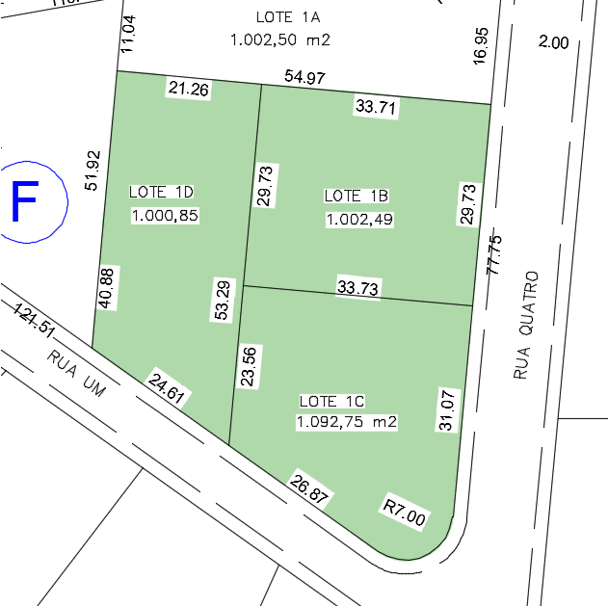

QUADRA F

- Lote 01B – com área de 1.002,49m², localizado na Rua Quatro - Residencial Portal do Sol. CAD. 1026605. Matricula nº 46.001

- Lote 01C – com área de 1.092,75m², localizado na Rua Um esquina com a Rua Quatro - Residencial Portal do Sol. CAD. 1026606. Matricula nº 46002.

- Lote 01D – com área de 1.000,85m², localizado na Rua Um - Residencial Portal do Sol. CAD. 1026607. Matricula nº 46003.

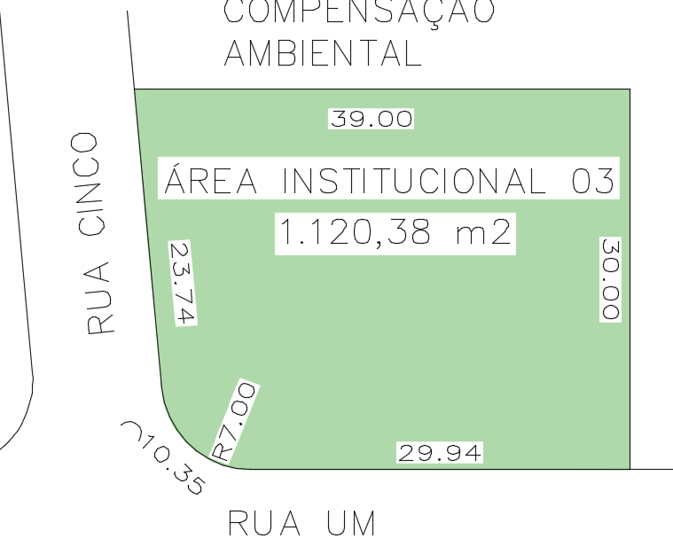

ÁREA INSTITUCIONAL 03

- Área Institucional 03 – Loteamento Portal do Sol, com área de 1.120,38m², localizado na Rua Um – Residencial Portal do Sol. CAD. 1026602. Matricula nº 45.666.
ANEXO II – LOCALIZAÇÃO DOS IMÓVEIS AVALIANDO

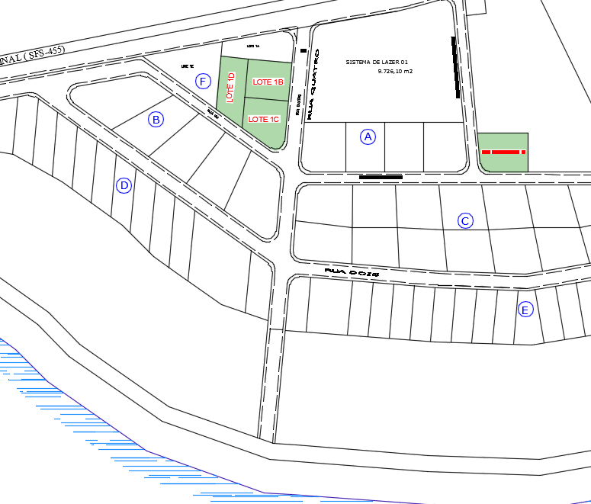

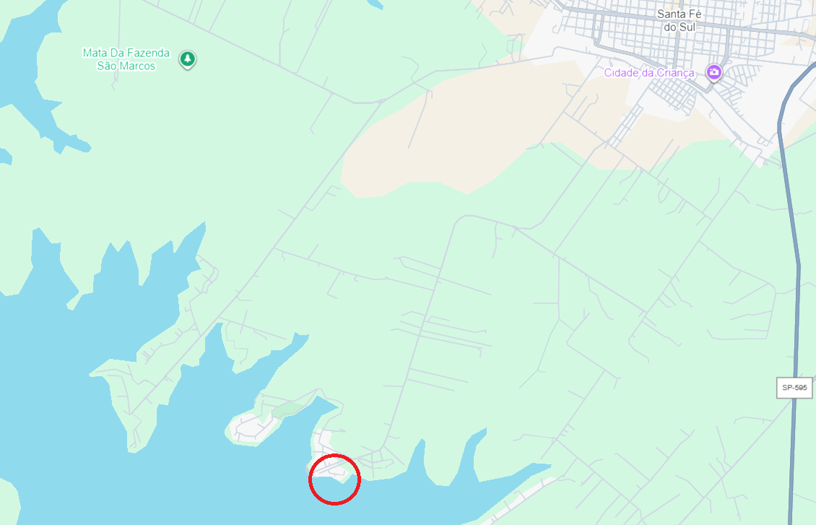

Loteamento Residencial Portal do Sol

ANEXO III – FOTOS DOS IMÓVEIS AVALIANDO

Lote 01B – com área de 1.002,49m², localizado na Rua Quatro - Residencial Portal do Sol. CAD. 1026605. Matricula nº 46.001.
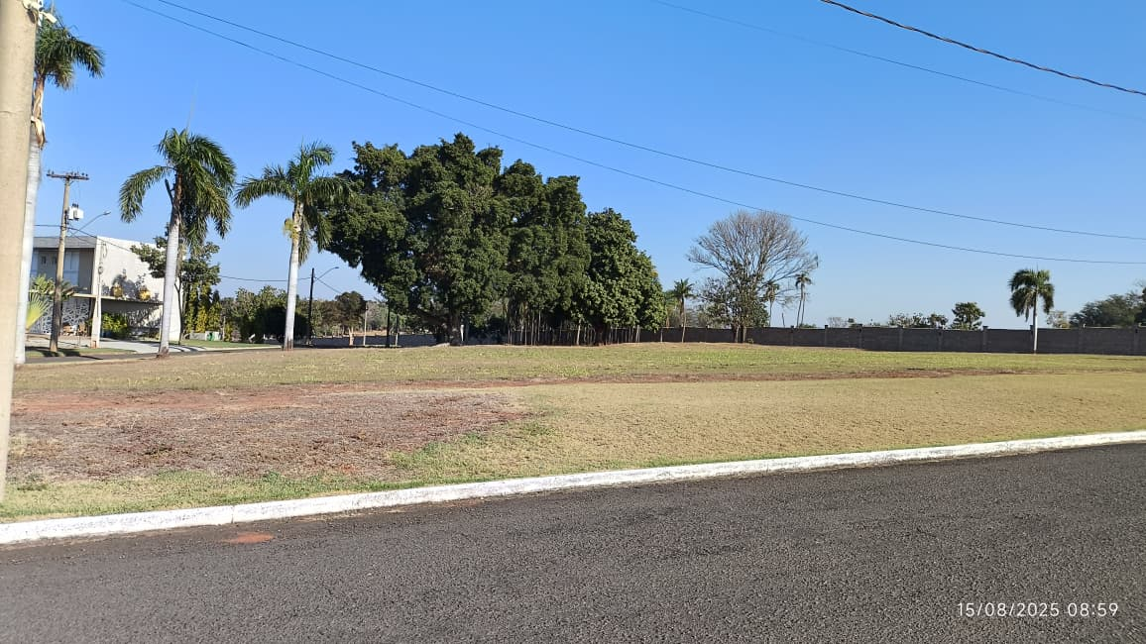

Lote 01C – com área de 1.092,75m², localizado na Rua Um esquina com a Rua Quatro - Residencial Portal do Sol. CAD. 1026606. Matricula nº 46002.
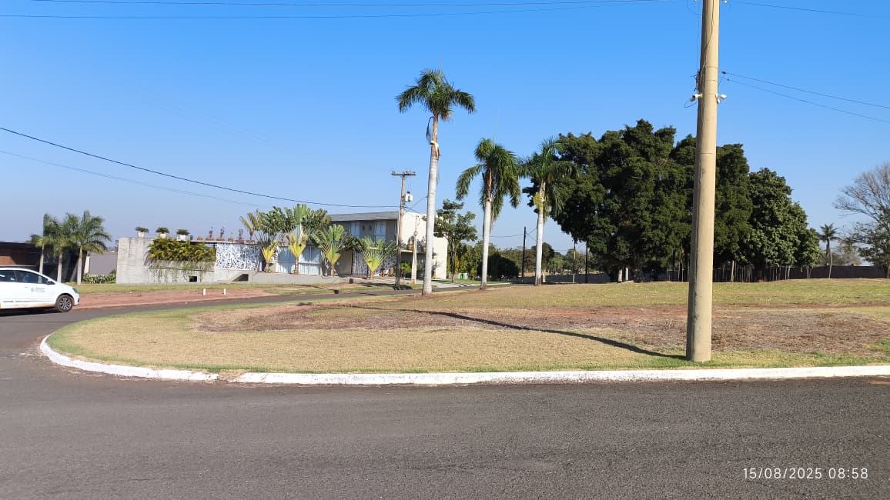

Lote 01D – com área de 1.000,85m², localizado na Rua Um - Residencial Portal do Sol. CAD. 1026607. Matricula nº 46003.
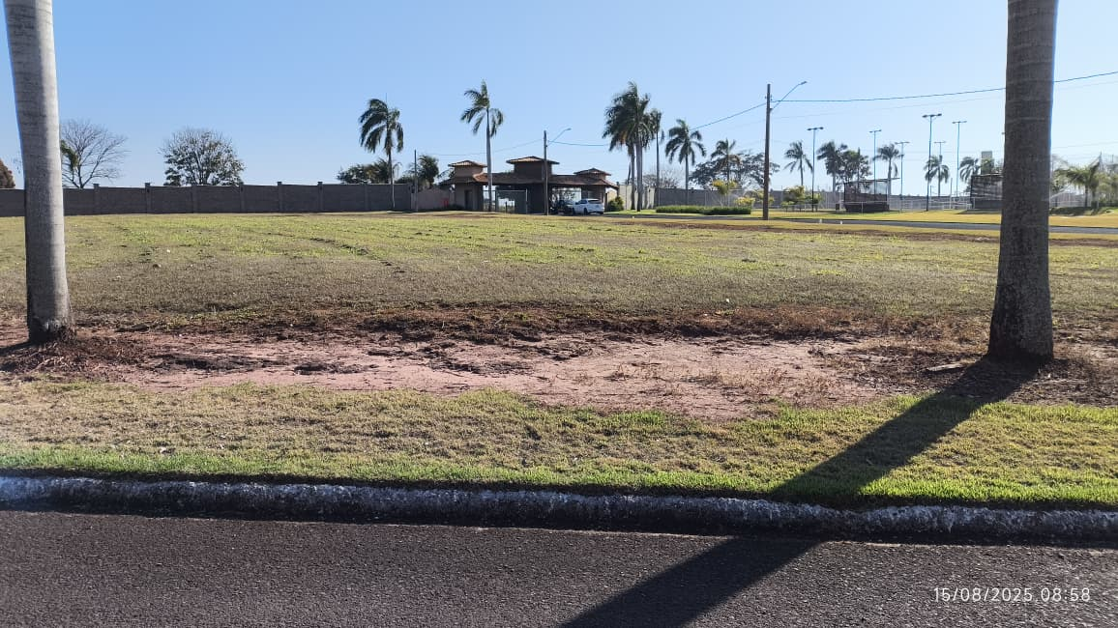

Área Institucional 03 – Loteamento Portal do Sol, com área de 1.120,38m², localizado na Rua Um – Residencial Portal do Sol. CAD. 1026602. Matricula nº 45.666.
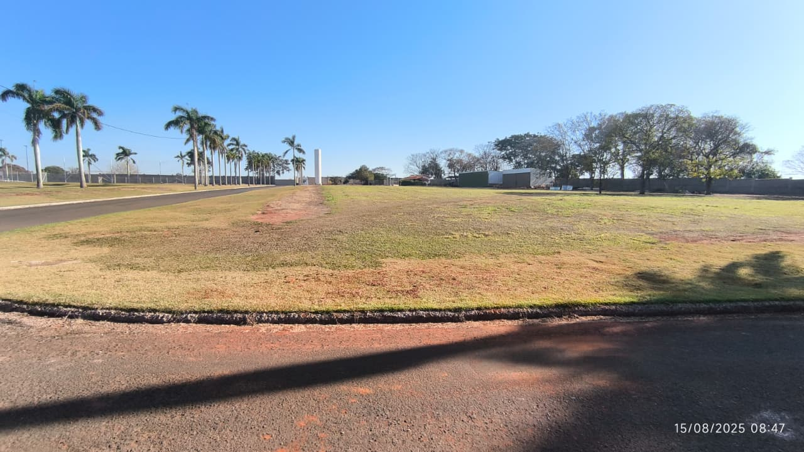

ANEXO IV – IMÓVEL REFERENCIAL 1
Bairro | Quadra | Lote | Formato | Dimensões | Área
Residencial Portal do Sol | A | 04 | Esquina | 26,33x38,00 | 1.213,10m²
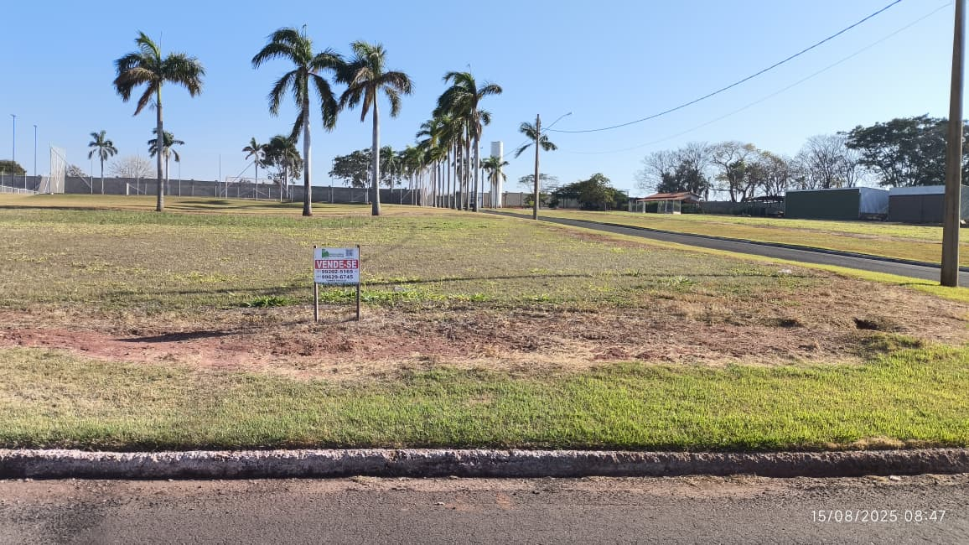

Mapa de Localização
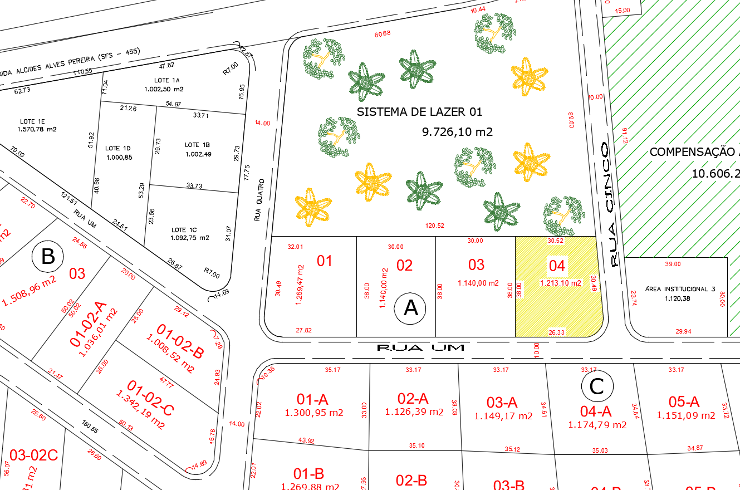

ANEXO V – IMÓVEL REFERENCIAL 2
Bairro | Quadra | Lote | Formato | Dimensões | Área
Residencial Portal do Sol | A | 03 | Regular | 30,00x38,00 | 1.140,00m²
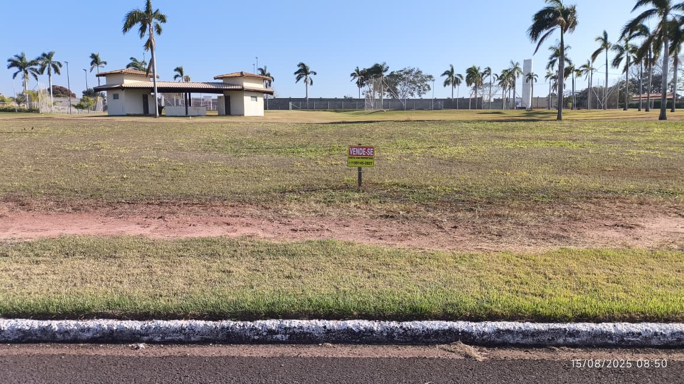

Mapa de Localização
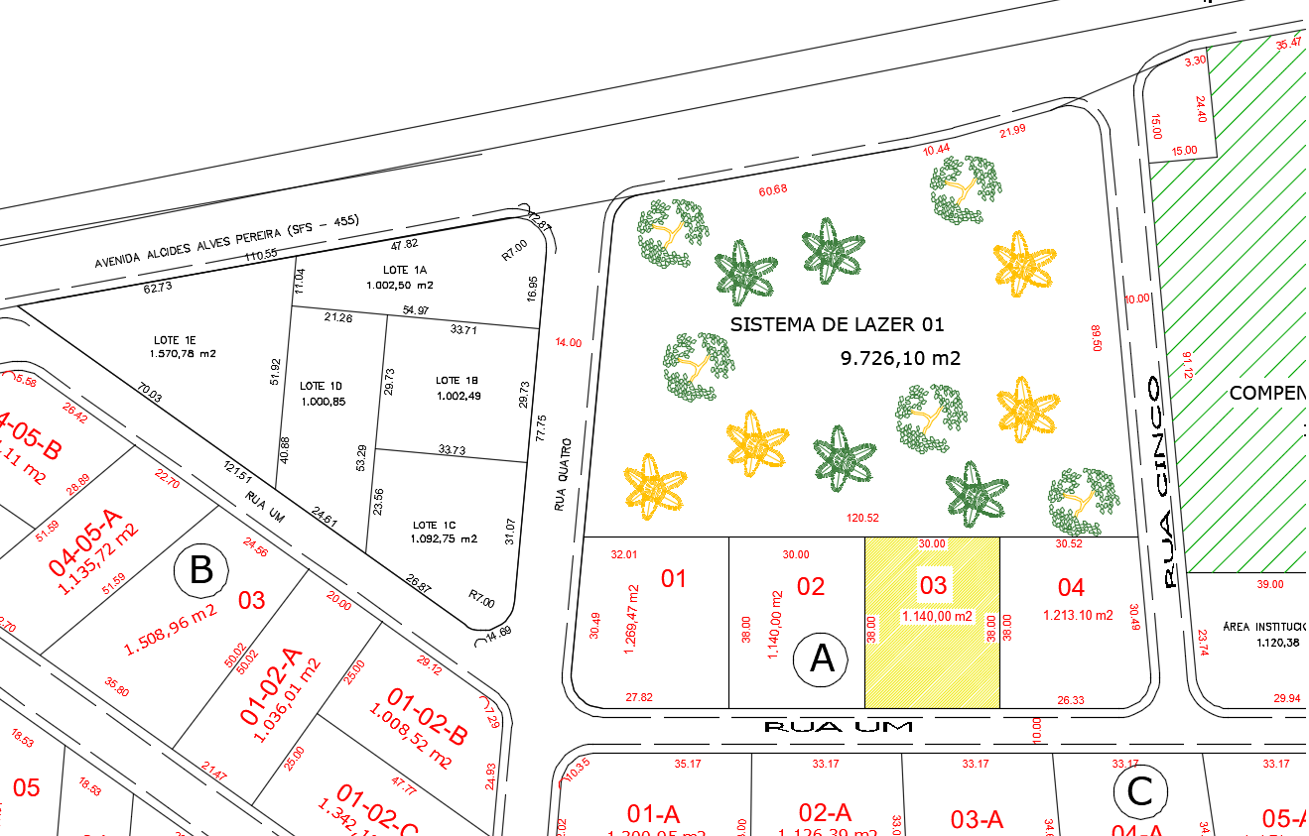

ANEXO VI – IMÓVEL REFERENCIAL 3
Bairro | Quadra | Lote | Formato | Dimensões | Área
Residencial Portal do Sol | C | 07-B | Esquina | 36,98x28,42 | 1.261,61m²
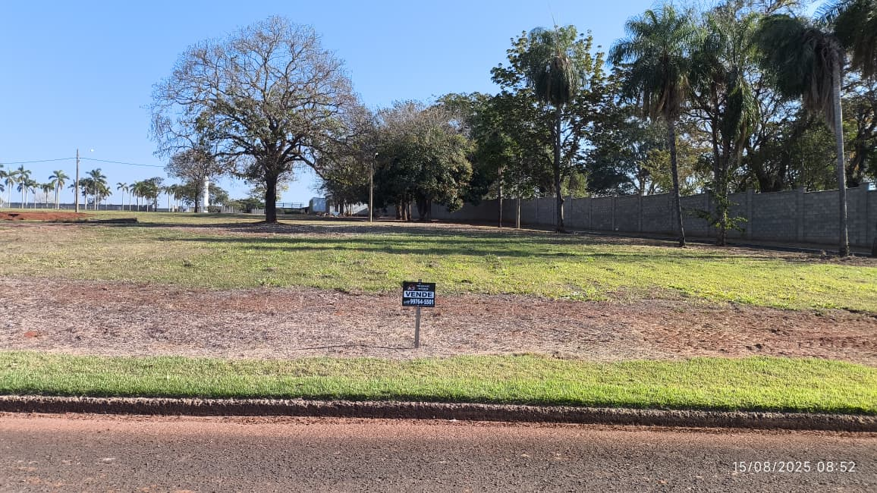

Mapa de Localização
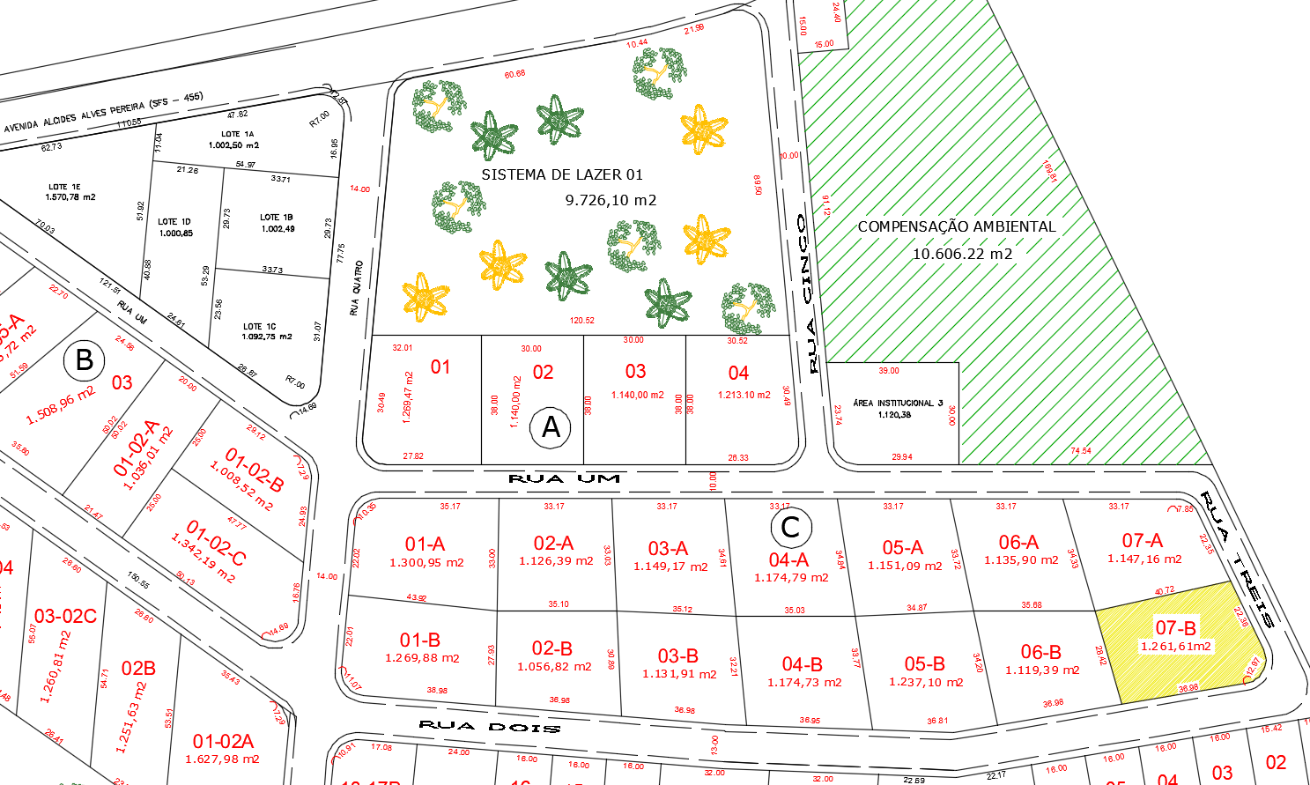

ANEXO VII - CURRÍCULO DOS AVALIADORES

Braz Odair Bello: Graduado em Engenharia Civil e Técnico em Transações Imobiliárias; Funcionário Público Municipal desde 2001, atuando como engenheiro Civil, atualmente exercendo o cargo de Secretário Municipal de Obras e Serviços Públicos.

Ivan: Graduado em Técnico de Transações Imobiliária, Administração e Ciências Contábeis, Engenharia Civil; é funcionário público municipal desde 2006, atuando nas áreas de desenvolvimento urbano, infraestrutura pública e análise legal de projetos de construção civil.

Valdir: Graduado em Técnico de Transações Imobiliária, Engenharia Civil; é funcionário público municipal desde 01 de janeiro de 1.999, atuando nas áreas de Topografia e Desenho, Levantamento Planialtimétria e Demarcação de Lotes, Elaboração de Processo de Desapropriação e Desmembramento.

Willyan Wilson Milan: Graduado em técnico de transações imobiliária, administração e ciências contábeis; pós-graduado em gestão empresarial e segurança pública e direitos humanos; mestrando em desenvolvimento territorial e meio ambiente; é funcionário público municipal desde 2006, atuando nas áreas de segurança pública, planejamento e administração.

ANEXO VIII - CERTIDÕES DE MATRÍCULA DOS IMÓVEIS AVALIANDO

